|  |  |
| --- | --- |
| 内大logo校徽与校名组合-1 |  |

**——2024年夏季学期《人工智能》课课程作业——**

项目名称：人流量及人体属性识别系统

所在学院：计算机学院

所学专业：计算机科学与技术

学生姓名：张丽娟

学生学号：0211122381

二〇二四年 07月07日

目录

一、 项目介绍 3

1.1背景介绍 3

1.2功能介绍 3

1.3使用场景 4

二、 功能及结构 5

2.1详细描述 6

三、 用户使用流程 6

四、 技术结构 7

五、界面设计低保真原型图 7

六、运行结果 8

七、总结 10

1. 项目介绍

## 1.1背景介绍

在当今数字化与智能化高速发展的时代，公众场合的安全管理、运营效率提升以及个性化服务需求日益增长，推动了人流量实时监测与人体属性分析系统的广泛应用。这一创新技术的融合，不仅为城市管理、商业运营、公共安全等多个领域带来了前所未有的变革，还极大地提升了公共服务的智能化水平和公众体验的舒适度。

随着城市化进程的加速，大型购物中心、交通枢纽、旅游景区、会展中心等公众场合的人流量日益庞大，传统的安全管理方式已难以满足复杂多变的现场管理需求。人流量实时监测系统的出现，通过高清摄像头、视频分析算法及云计算技术，能够实时、准确地统计并分析区域内的人员流动情况，包括人流密度、流动方向、驻留时间等关键指标。这一技术不仅帮助管理者快速响应突发事件，如人流拥堵、紧急疏散等，还能优化资源配置，如调整安保力量部署、优化交通流线，从而提升整体运营效率。

同时，人体属性分析系统的引入，进一步拓展了智能监控的应用边界。该系统利用先进的图像识别与深度学习技术，能够自动识别并分析个体的年龄、性别、面部表情、行为特征等人体属性信息。这些信息对于精准营销、个性化服务、消费者行为研究等方面具有重大意义。

## 1.2功能介绍

**系统登录：**登录界面是用户进入系统的唯一门户，它为用户提供了一个清晰、直观的登录入口，使用户能够方便快捷地访问系统内部的功能和服务。

**高精度人流量实时监测：**通过部署在关键区域的高清摄像头和先进的视频分析算法，系统能够实时、准确地统计进出公众场合的人流量，包括总人数、人流密度分布等关键指标。这一功能帮助管理者迅速掌握现场人流状况，为安全预警、资源配置提供即时数据支持。

**人体属性智能识别：**利用深度学习技术，系统能够自动识别并分析视频中个体的多种人体属性，如年龄、性别、穿着风格等。这些信息不仅有助于商家进行精准营销，如根据顾客群体特征推送个性化广告或优惠信息，还能为公共安全部门提供线索，辅助识别潜在的安全风险或异常行为。

**多场景适应性：**无论是大型购物中心、交通枢纽、旅游景区还是会展中心等公众场合，该系统都能根据实际需求进行灵活配置和部署。其强大的适应性确保了在不同场景下都能发挥最佳效能，满足多样化的管理需求。

1.3使用场景

**大型购物中心：**在大型购物中心内，该系统被广泛应用于各楼层、主要通道、入口及热门店铺周边。通过实时监测人流量，购物中心管理者可以精确掌握顾客流动情况，优化店铺布局和促销活动安排，提升顾客购物体验。同时，人体属性分析功能帮助商家了解顾客群体特征，如年龄、性别、兴趣偏好等，从而实施更精准的营销策略，提高销售转化率。

**公共交通枢纽：**在机场、火车站、地铁站等公共交通枢纽，该系统发挥着至关重要的作用。它能够实时监测人流密集区域，预防拥挤和踩踏事件的发生。通过人体属性分析，系统还能辅助安全人员快速识别潜在的安全风险，如携带大件行李或行为异常的人员，及时采取相应措施。此外，系统还能为交通枢纽的设施维护和资源调配提供数据支持，确保运营顺畅。

**旅游景区：**在旅游景区，人流量实时监测系统有助于管理者掌握游客分布情况，及时调整景区开放区域、优化游览路线，避免游客拥堵和安全隐患。同时，通过人体属性分析，景区可以了解游客的构成和偏好，为游客提供更加个性化的服务和推荐，提升游客满意度。在高峰期，系统还能为景区提供预警，协助管理者做好游客疏导和限流工作。

**零售与连锁店：**对于零售企业和连锁店来说，该系统是提升运营效率和顾客体验的重要工具。通过实时监测店内人流量和顾客属性，企业可以精准分析顾客行为，了解顾客需求，从而调整商品陈列、优化促销策略、提升顾客满意度。同时，系统还能帮助企业预测销售趋势，制定科学的库存管理和供应链计划，降低运营成本。

1. 功能及结构

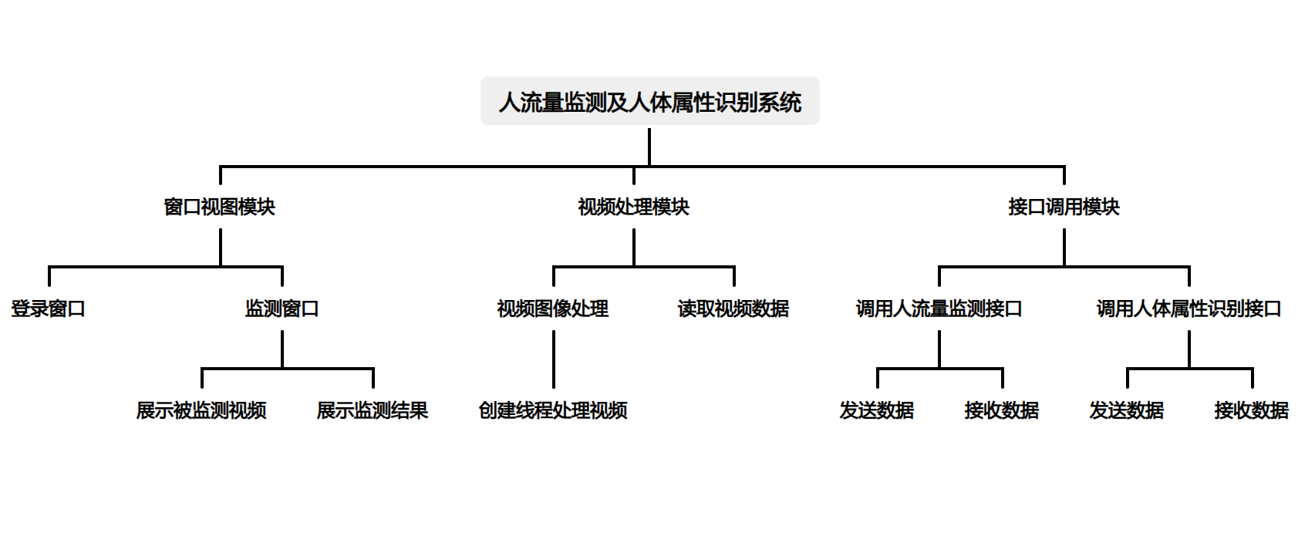

2.1详细描述

**登录窗口：**登录窗口展示账号输入框和密码输入框，唯一的用户需输入正确的账号和密码才可进入系统；

**监测窗口：**进入系统后展示监测窗口，监测窗口播放视频，并展示系统对视频的监测和识别结果；

**视频处理：**首先读取视频，视频采用线程进行处理，对视频进行逐帧处理，以图片的形式进行监测和识别；

**接口调用：**调用百度智能云的人流量监测接口和人体属性识别接口，将识别的结果打印。

1. 用户使用流程

用户流程图如下图所示：

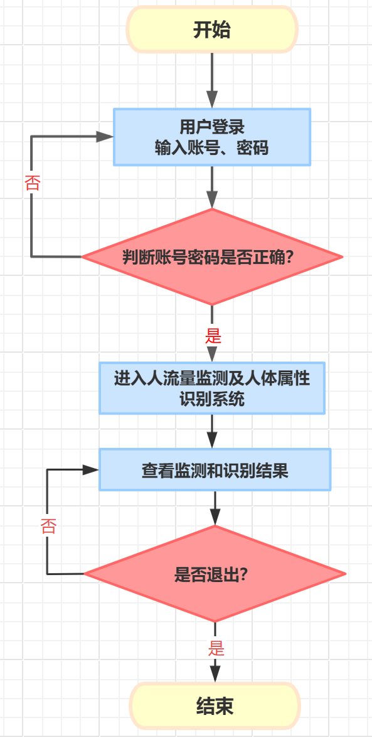

1. 技术结构

**窗口视图模块：**主要使用了PyQt5库中的GUI组件技术和信号与槽机制，以及图像处理和显示技术；

**视频处理模块：**主要使用的技术有PyQt5 线程处理，**信号与槽，**OpenCV捕获视频帧，字节流处理：将图像帧转换为字节流，以便通过信号发送；

**接口调用模块：**主要使用的技术有PythonRequests库，HTTP API 调用:通过HTTP POST请求调用百度智能云的人流量监测和人体属性识别API，OpenCV图像上绘制矩形和文本，**JSON 数据处理，图像处理。**

# 五、界面设计低保真原型图

登录界面

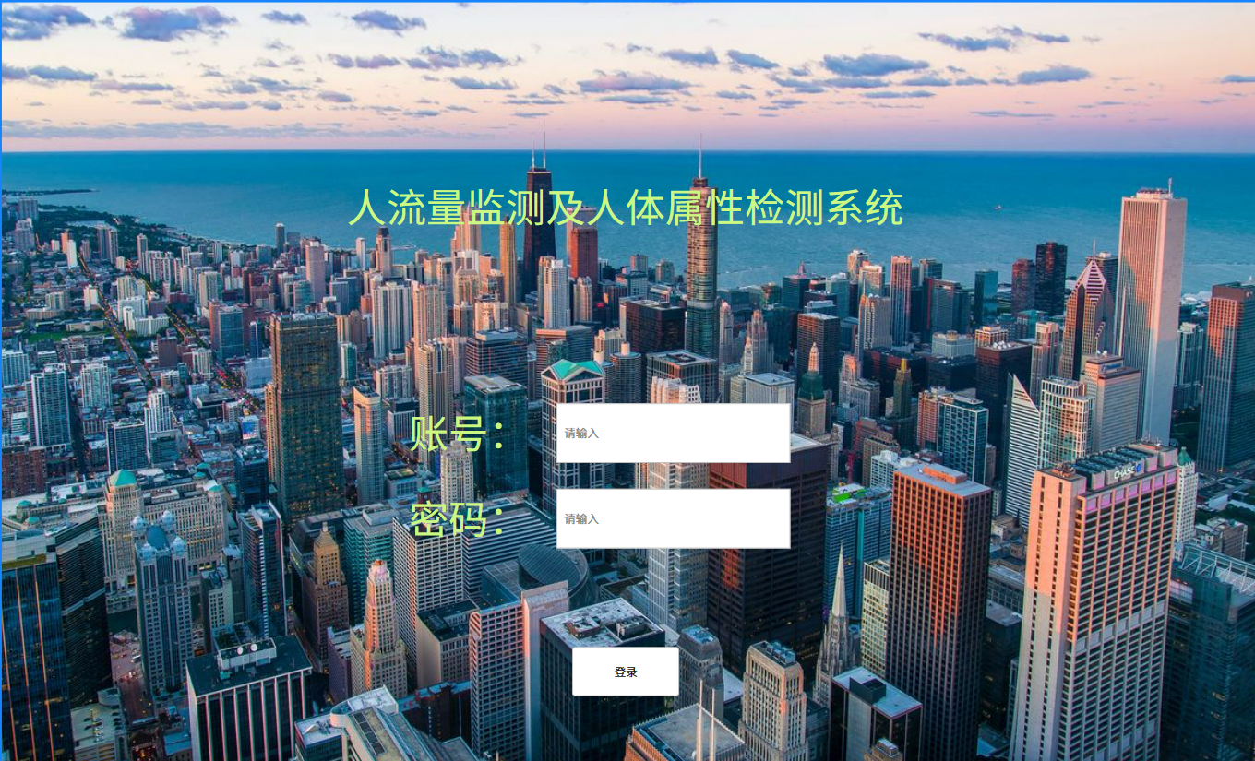

人流量监测界面

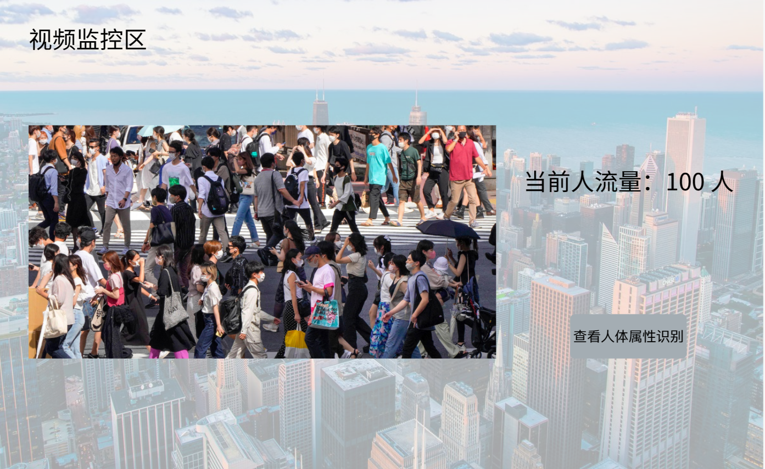

人体属性识别界面

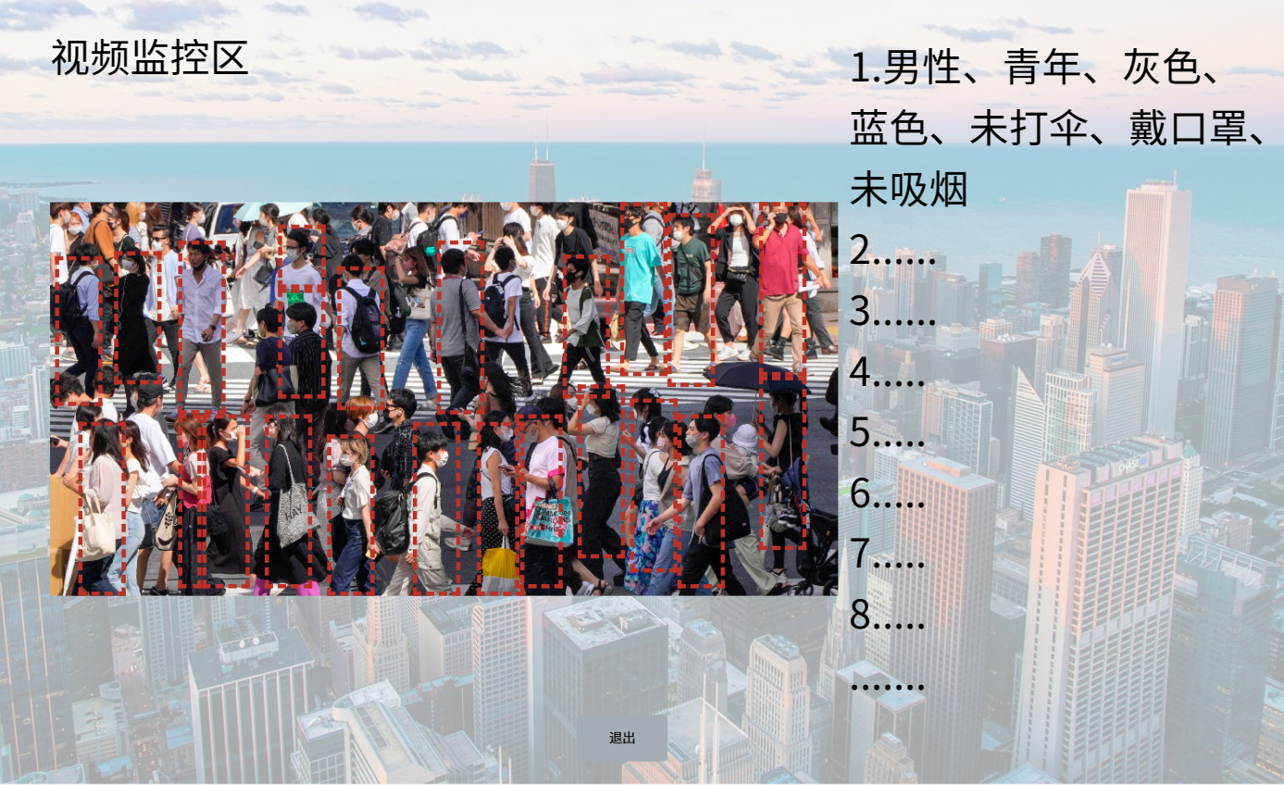

# 六、运行结果

**进入系统界面**

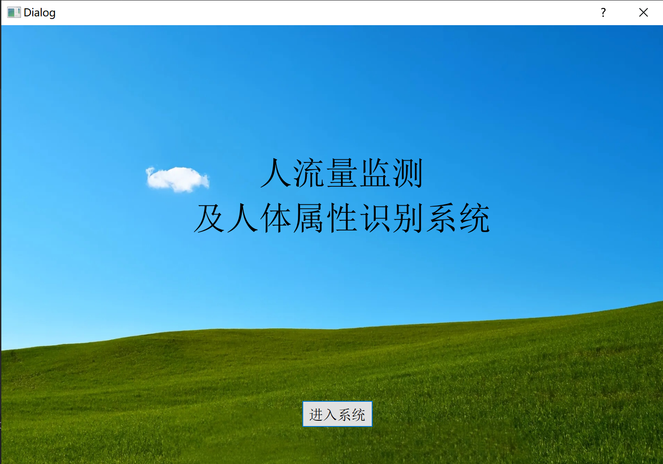

**登录界面**

登录账号为123，密码为123。

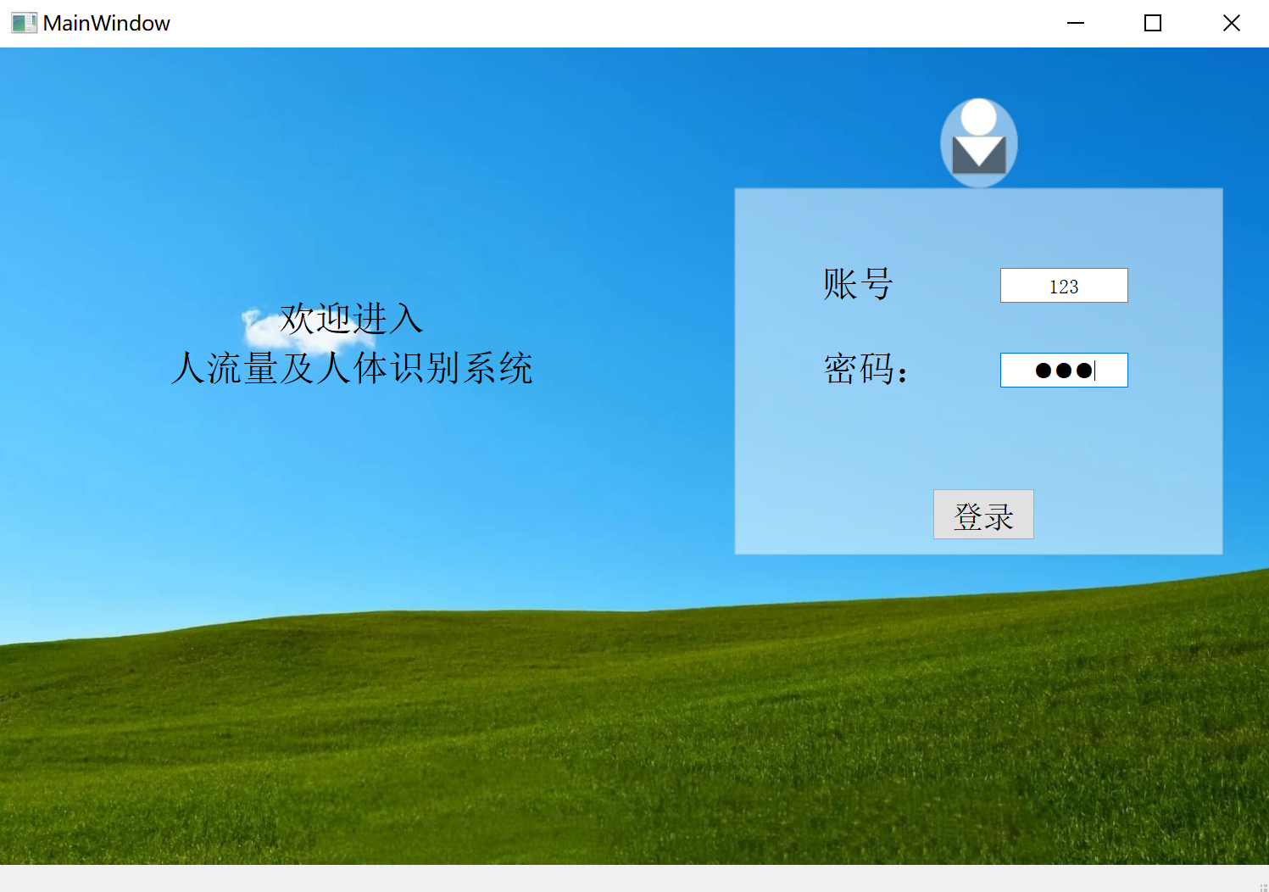

**视频显示及监测界面**

详细信息会输出到本项目Data目录下的RecordOut.txt文件中。

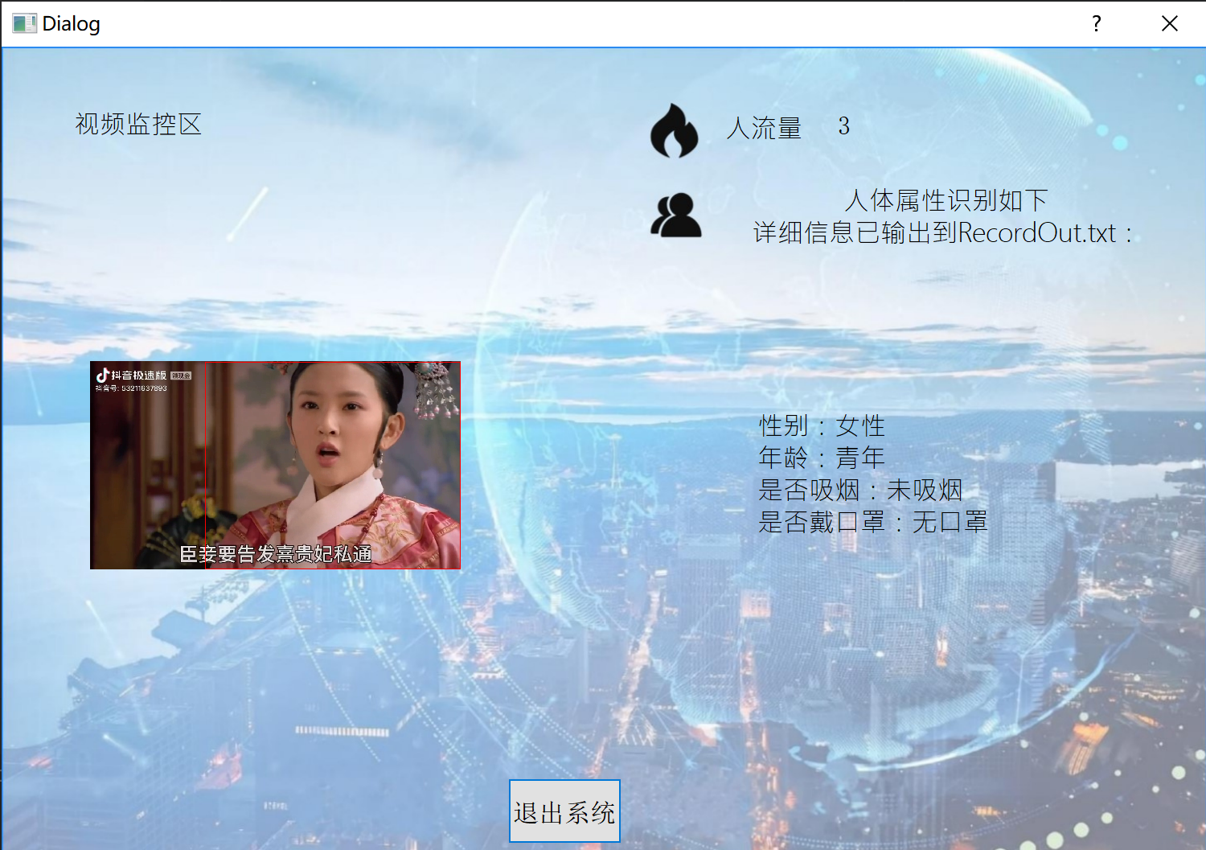

# 七、总结

随着智慧城市建设的不断推进，人流量监测与人体属性识别技术成为了城市管理、商业分析、安全保障等领域的重要工具。本项目旨在开发一套高效、准确的人流量监测及人体属性识别系统，通过集成计算机视觉技术和智能监测，实现对公共场所人流量的实时监测、统计，并识别出人体的基本属性（如性别、年龄、穿着特征等），为城市管理、商业决策、安全预警等提供有力支持。